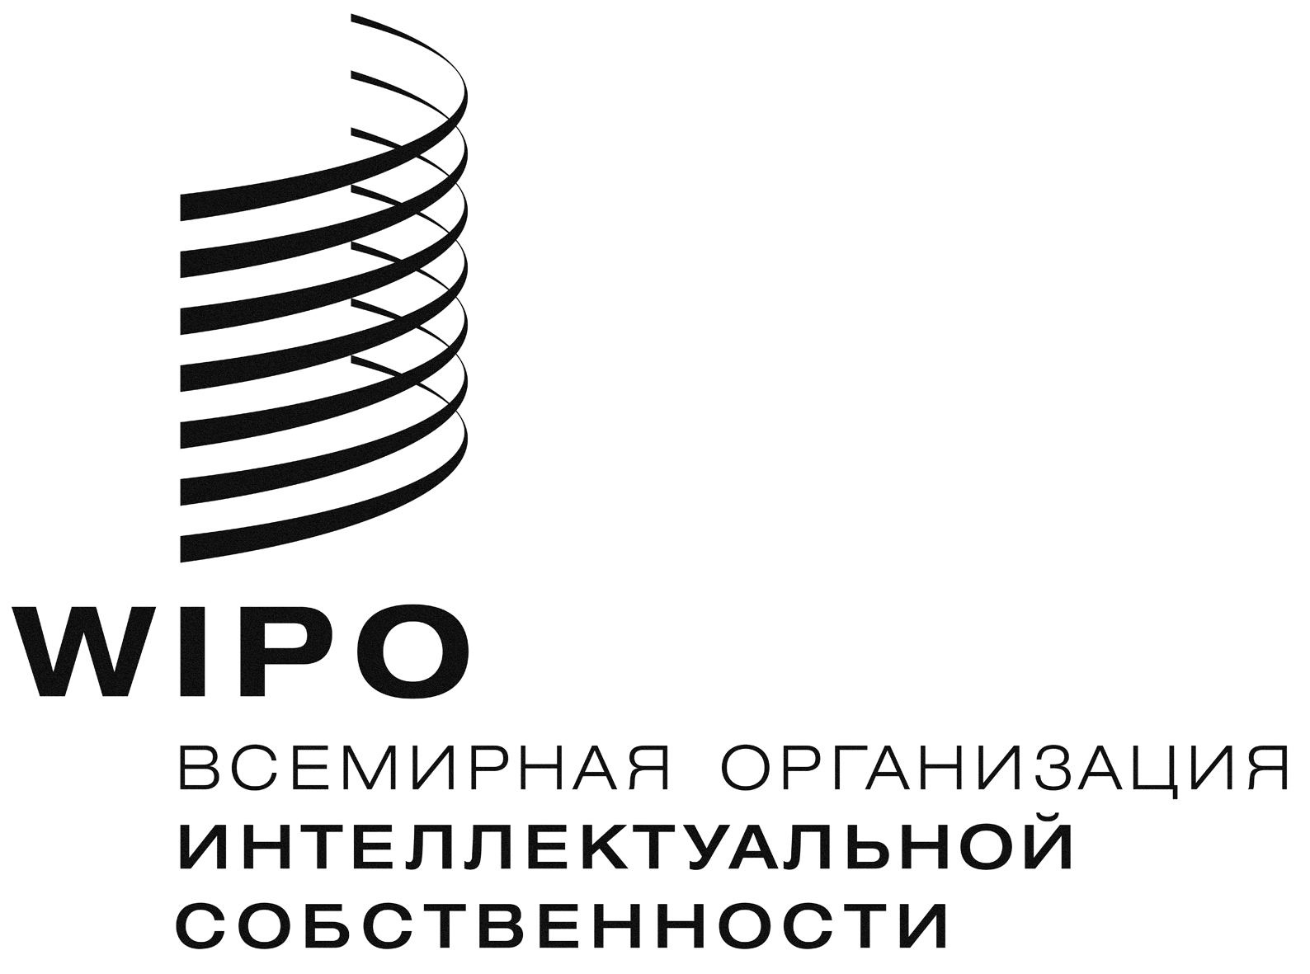
R

WIPO/GRTKF/IC/18/INF/3
ОРИГИНАЛ: АНГЛИЙСКИЙ
ДАТА: 18 АПРЕЛЯ 2011 Г.

Межправительственный комитет по интеллектуальной собственности, генетическим ресурсам, традиционным знаниям и фольклору
Восемнадцатая сессия
Женева, 9 – 13 марта 2011 г.
ПРОЕКТ ПРОГРАММЫ ВОСЕМНАДЦАТОЙ СЕССИИ
Документ подготовлен Секретариатом

- В соответствии с требованием Межправительственного комитета по интеллектуальной собственности, генетическим ресурсам, традиционным знаниям и фольклору («Комитет») о распространении предполагаемой программы работы в настоящем документе содержится проект предполагаемой программы работы восемнадцатой сессии Комитета. Этот проект программы является всего лишь предварительным, а фактическая организация работы Комитета будет определяться Председателем и членами Комитета в соответствии с правилами процедуры.

Дата и время | Предполагаемая деятельность или пункт Повестки дня
Воскресенье  8 мая 2011г., начиная с 2 час. дня | Консультативный форум представителей местных общин  В работе которого примут участие представители организаций, представляющих местные общины. Не является формальной сессией Комитета или официальным заседанием ВОИС, но одобрен Комитетом и проводится при содействии Секретариата
Понедельник  9 мая 2011 г.: 10 час. утра | Пункт 1: Открытие сессии  Пункт 2: Принятие Повестки дня  WIPO/GRTKF/IC/18/1 Prov. 2  WIPO/GRTKF/IC/18/INF/2  WIPO/GRTKF/IC/18/INF/3  Пункт 3: Принятие отчета семнадцатой сессии  WIPO/GRTKF/IC/17/12 Prov. 2  Пункт 4: Аккредитация некоторых организаций  WIPO/GRTKF/IC/18/2  WIPO/GRTKF/IC/18/2 Add.  Дискуссионная группа местных и коренных общин  Не является формальной частью сессии Комитета, но отчет о ней содержится в отчете сессии  WIPO/GRTKF/IC/18/INF/5
Начиная с 3 час. дня  Начиная с 6 час. вечера | Пункт 5: Участие представителей местных и коренных общин  - Добровольный фонд  WIPO/GRTKF/IC/18/3  WIPO/GRTKF/IC/18/INF/4  Пункт 7: Традиционные знания  WIPO/GRTKF/IC/18/5  WIPO/GRTKF/IC/18/6  WIPO/GRTKF/IC/18/7  WIPO/GRTKF/IC/18/INF/8  Прием
Вторник  10 мая 2011 г.: 10 час. утра | Пункт 7: Традиционные знания (продолжение)
Начиная с 3 час. дня  6.30. – 9.30 вечера | Пункт 7: Традиционные знания (продолжение)  Традиционные знания (продолжение)
Среда  11 мая 2011 г.: 10 час. утра | Пункт 8: Генетические ресурсы  WIPO/GRTKF/IC/18/8  WIPO/GRTKF/IC/18/9  WIPO/GRTKF/IC/18/10  WIPO/GRTKF/IC/18/INF/9
Начиная с 3 час.дня  6.30 – 9.30 вечера | Пункт 8: Генетические ресурсы (продолжение)  Пункт 7: Традиционные знания (продолжение)
Четверг  12 мая 2011 г.: 10 час.утра | Пункт 8: Генетические ресурсы (продолжение)
Начиная с 3 час. дня  6.30 – 9.30 вечера | Пункт 6: Традиционные выражения культуры/ фольклора  WIPO/GRTKF/IC/18/4 Rev.  WIPO/GRTKF/IC/18/INF/7  WIPO/GRTKF/IC/18/INF/10  Традиционные выражения культуры (продолжение)
Пятница  13 мая 2011 г.: 10 час. утра | Пункт 7: Традиционные знания (продолжение)  Пункт 8: Генетические ресурсы (продолжение)  Пункт 6: Традиционные выражения культуры (продолжение)
Начиная с 3 час. дня | Пункт 9: Любые другие вопросы  Принятие решений  Пункт 10: Закрытие сессии

[Конец документа]

